0814
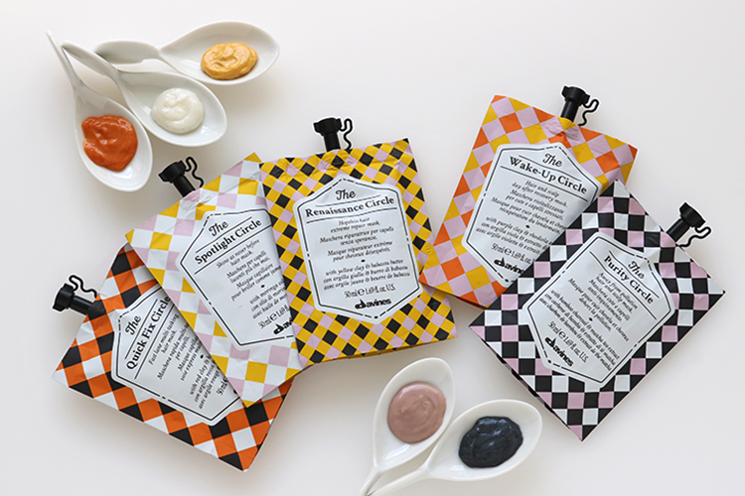

キュートで優秀♪ダヴィネスのヘアマスクを気分に合わせてカスタマイズ

2018.08.14
PR

吉澤

世界97カ国で話題の〈ダヴィネス〉のヘアマスク「サークルクロニクルズ」が、この夏、日本でもデビュー♪

機能別の5種類から気分や髪のコンディションにあわせて選べ、数種類を組み合わせて使うこともできる新発想！いつものヘアケアを楽しくしてくれること間違いなしのアイテムなんですよ。

色んなシーンにフィットするヘアマスク♡
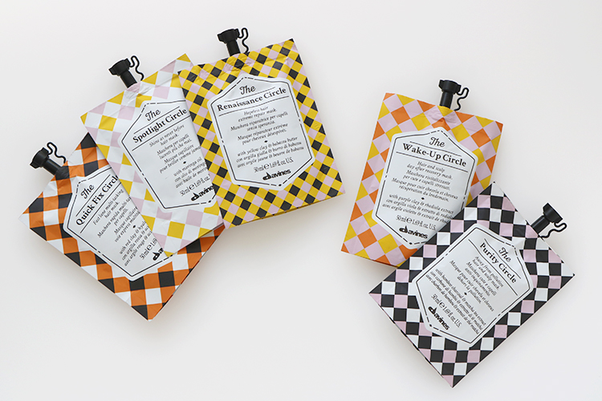

〈ダヴィネス〉左から、サークルクロニクルズ クイックフィックス サークル、同 スポットライト サークル、同 ルネッサンス サークル、同 ウェイクアップ サークル、同 ピュアネス サークル(各50mL)税込1,080円

「サークルクロニクルズ」は、それぞれのライフスタイルにフィットしたヘアケアを楽しんでほしいという思いから生まれました。
コンパクトなパッケージは、色んなシーンで活躍できるよう、持ち運んで何度も使える蓋つき。かさばらず、旅行やギフトにもぴったりです。
ポップな見た目も可愛くて、全種類並べるとどれにしようか迷ってしまいます♡

なりたい髪やスケジュール合わせて、しっかりケア♪
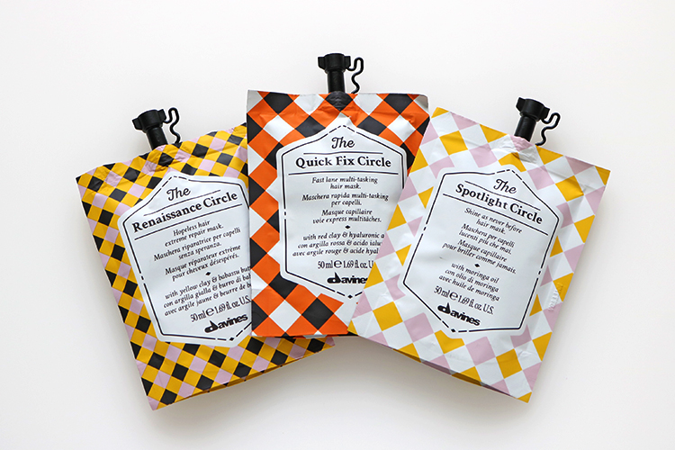

5種類のラインナップは大きく分けて、髪をケアするタイプと頭皮から毛先までをクレンジングするタイプがあります。

写真の３種類は髪をしっかりケアしてくれるタイプ。効果や仕上がりが違うので、なりたい髪に合わせて選ぶのはもちろん、忙しい日や特別な日など、その時のスケジュールによって使い分けるのも◎

頭皮と髪をクレンジングして、気分リフレッシュ！
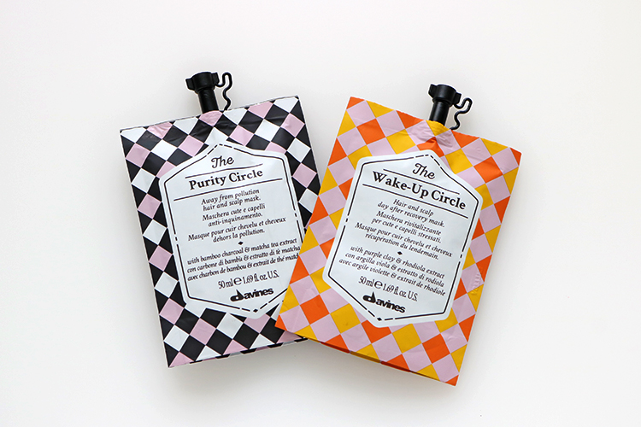

頭皮と髪をクレンジングしてくれる2種類は、じっくりケアしたい時に。
生活リズムの崩れに、たっぷり外で遊んだ後に、ダメージのパターンに合わせた処方で、汚れをしっかりオフしてくれるんです。
クリアな使い心地は、気分もリフレッシュしてくれますよ。

また単体で使うだけでなく、何種類かを組み合わせる“マルチマスキング”も魅力！今の季節におすすめの組み合わせをご紹介しますね。

3つのパーツに分けてスペシャルケア！
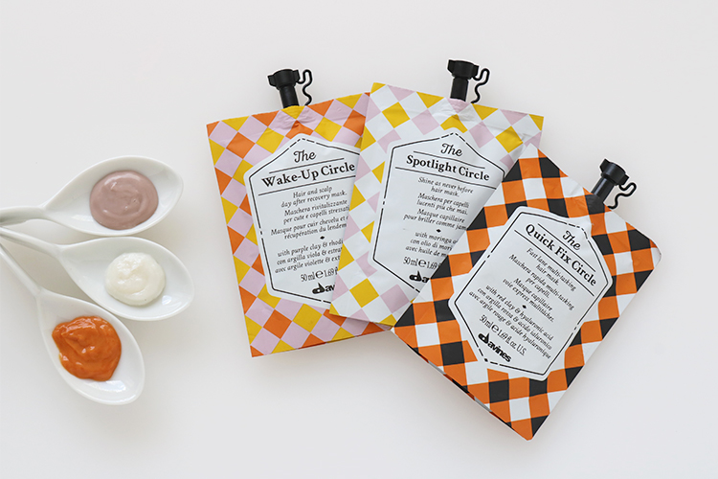

お休み中にスペシャルケアしたい！という時は、写真の3つをチョイス。

頭皮には、皮脂バランスの崩れを整える「ウェイクアップ サークル」を、髪の中間にグロッシーな仕上がりの「スポットライト サークル」を使って、うるおいとツヤを与える「クイックフィックス サークル」で毛先をなめらかに。
何度も触りたくなるほど、軽やかなツヤ髪になれちゃいますよ♪

たっぷり日差しを浴びた後のダメージケア。
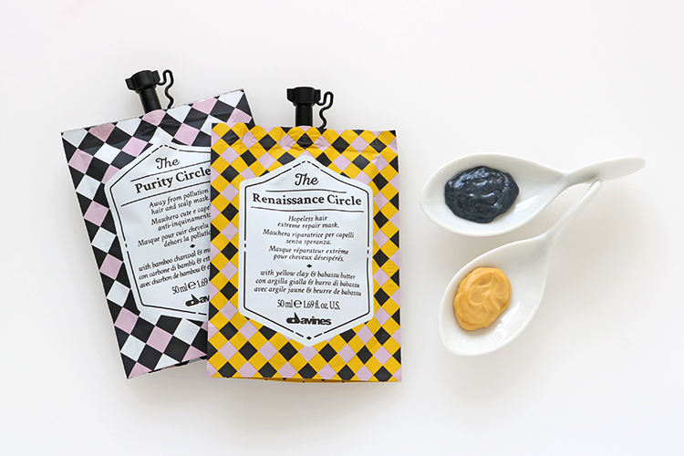

アウトドアを楽しんだ日は、外からのダメージに特化したこちらの2つ♪
頭皮は竹炭入りの「ウェイクアップ サークル」でディープクレンジング、髪の中間から毛先に「ルネッサンス サークル」を使ってしっとりと整えます。
日差しをたくさん浴びたら、ギシギシした髪にならないためにも、しっかりケアするのが大切ですよ。

「サークルクロニクルズ」で、自分らしいヘアケアを楽しんでくださいね。

